Литературная олимпиада «Юный книголюб III»
В марте 2017г. ребята подготовительной группы «Ромашка» приняли участие во Всероссийской литературной олимпиаде «Юный книголюб III» при образовательном центре «Галерея проектов» г. Санкт – Петербурга. Все участники награждены сертификатами, воспитатель Бабина О.Г. отмечена Дипломом за подготовку более 15 участников, Дипломом за организацию и координирование мероприятий олимпиады. Диплом лауреата олимпиады и медаль получил Знаменский Максим, а Турушева Вика удостоена звания победителя, занявшего 1 место, награждена кубком "Юный книголюб".

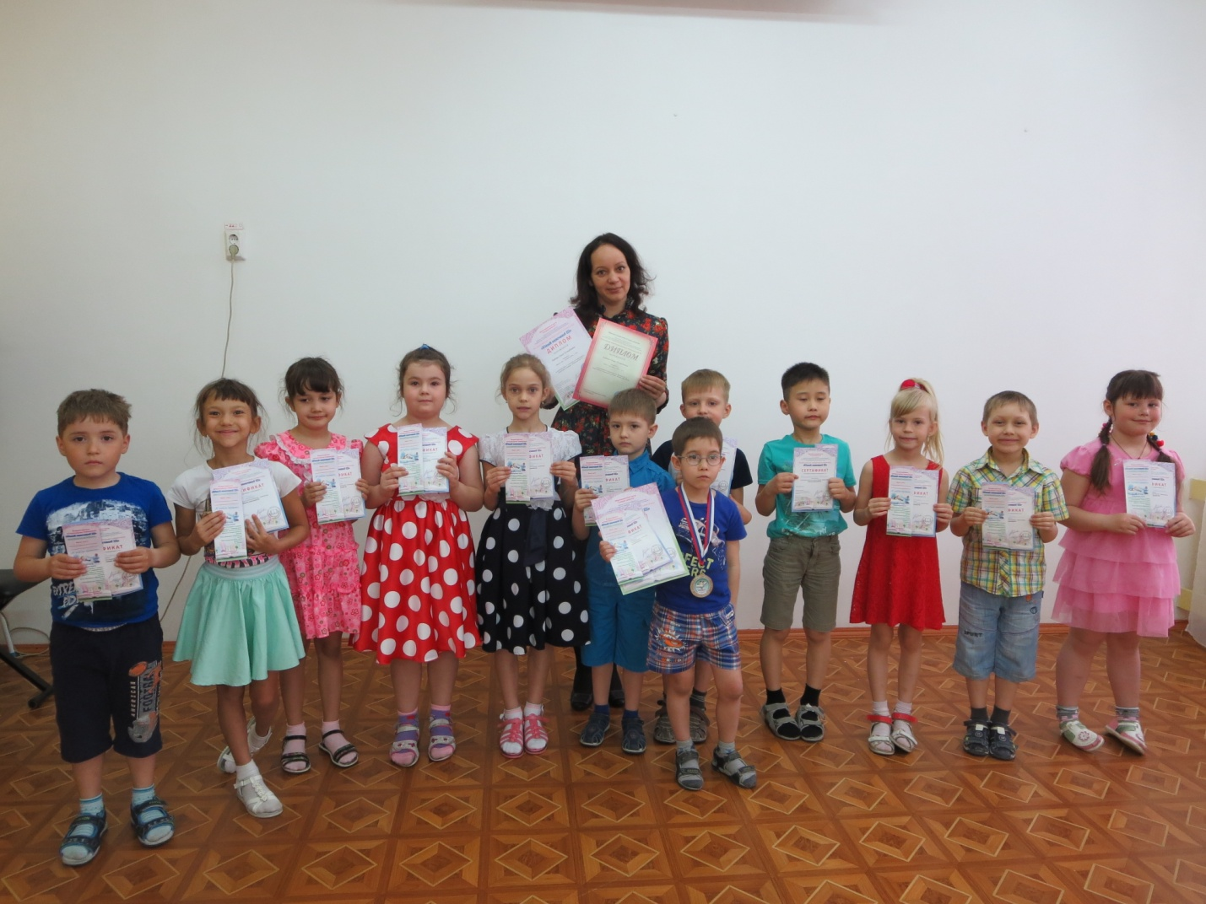
Участники олимпиады

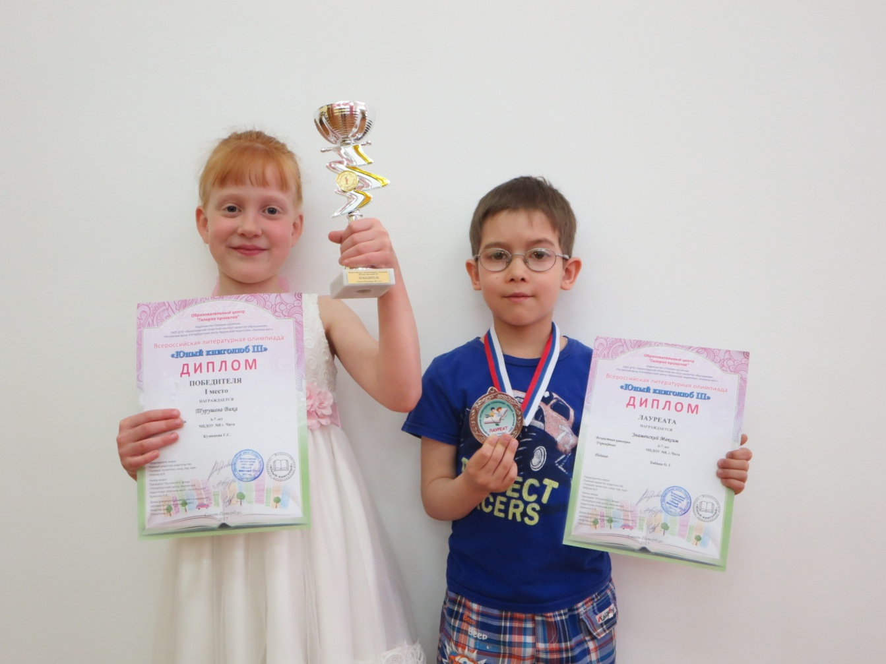

Наши победители –
Турушева Вика и Знаменский Максим

